捐贈業務之個資蒐集利用聲明
國立卓蘭高中網站（以下簡稱本網站）如何蒐集、處理、運用及保護捐贈者所提供的個人資訊，其說明如下：
資料蒐集目的
本校基於辦理捐贈服務管理、捐贈致謝與募款等相關業務，蒐集、處理及利用捐款者的個人資料。
蒐集之個人資料類別

本網站蒐集的個人資料包括：

1.辨識個人者：如捐贈者之姓名、地址、電話、電子郵件等資訊。

2.辨識財務者：如金融機構帳戶等資訊。

3.政府資料辨識者：如統一編號等資訊。
個人資料利用期間、地區、對象及方式

1.期間：個人資料蒐集之特定目的存續期間或本校因執行業務所需之保存期間。

2.地區：本校辦理募款業務所及地區。

3.對象：僅供本校內部依原目的使用，不會將您的個人資料揭露於其他團體或個人、或移作其他目的使用，依法惟有下列三種情形，我們會提供您的個人資料給其他團體，第一，經過您的事前同意或授權允許時；第二，司法單位或其他主管機關經合法正式的程序要求時；第三，為了提供您其他服務，需要與提供該服務之第三者共用您的資料時（如金融機構轉帳），我們會先充分說明並告知，您可以自由選擇是否接受這項服務，您亦可拒絕提供您相關之個人資料，惟將無法使用本網站提供之相關服務。

4.方式：捐款者的個人資料將被利用於開立捐贈收據、寄送捐贈收據或感謝函與紀念品、本校網頁與刊物公開徵信、捐贈及募款相關事宜聯繫。

個人資料得行使之權利及方式
捐款者可依據「個人資料保護法」第3條規定，對本校行使以下個人權利：

1.查詢或請求閱覽。

2.請求製給複製本。

3.請求補充或更正。

4.請求停止蒐集、處理或利用。

5.請求刪除。
若您有相關問題，請電洽04-25892007#101，我們將儘速處理與回覆。
誠摯感謝您的愛心，並敬祝
平安、順心 ！

家長會募款專區 | 卓蘭高中棒球隊專區 | 卓蘭高中田徑隊專區 | 卓蘭高中教育儲蓄戶
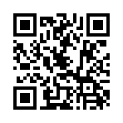 | 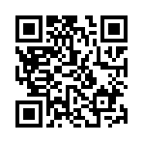 | 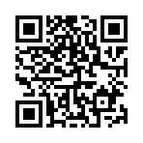 | 